附件1

汽车数据安全管理情况报告（参考模板）
（2023年度）

报告单位（盖章）：

报 送 日 期 ：

填 报 承 诺

我单位郑重承诺：
一、本单位填报的汽车数据安全管理情况真实完整。
二、填报内容如有错误、遗漏，我单位愿承担全部责任。
三、本单位填报信息时，严格遵循模板以及说明要求，因不符合要求导致的问题，我单位愿承担全部责任。

法人签字：

单位公章：

日 期：

一、基本情况

（一）单位及数据处理基本信息
单位名称
统一社会信用  代码 |  | 注册地
法定代表人姓名 |  | 法定代表人国籍
单位性质 |  | 员工总数（人）
业务简介
数据处理者分类 | □汽车制造商 □零部件和软件供应商 □经销商  □维修机构 □出行服务企业 □其他 （可多选）
现存汽车数据  规模（GB） |  | 涉及汽车数（辆）
 |  | 涉及自然人数（人）
本年度获取汽车  数据规模（GB） |  | 涉及汽车数（辆）
 |  | 涉及自然人数（人）
汽车数据存储
所在地（市）
本年度向境外  第三方提供数据  总规模（GB） |  | 本年度接收本单位数据的境外第三方总数（个）
上市情况 | 是否是上市公司 |  | 上市地点
 | □是 □否 |  | □境内 □境外
汽车数据安全管理负责人
姓名 |  | 职务
移动电话 |  | 邮箱
用户权益事务联系人
姓名 |  | 职务
移动电话 |  | 邮箱

（二）股权基本信息
序号 | 股东名称 | 股东类型 | 持股比例  （%） | 注册地/  国籍 | 投票权比例  （%）
1
2
… | … | … | … | … | …

（三）分支机构和组织架构信息
1. 分支机构信息
序号 | 下属的子公司、实体机构名称 | 注册所在地国家名称
1
2
… | … | …
2. 组织架构信息

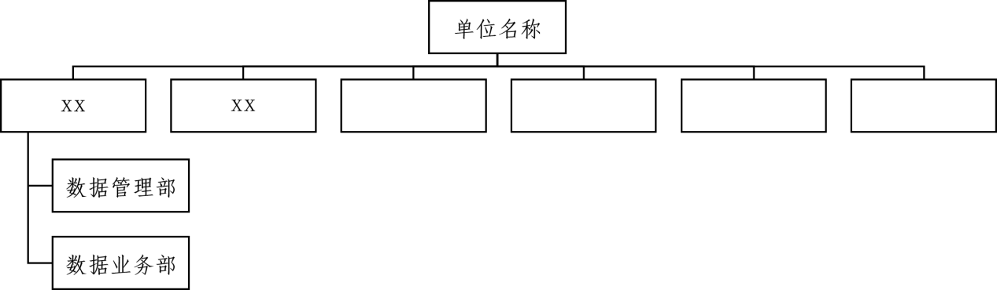

3. 数据安全管理机构信息
请说明本单位数据安全管理机构的设立情况，包括但不限于机构职能、工作机制、人员分工等。（简述，300字以内）

二、汽车数据处理基本情况

（一）汽车数据规模
序号 | 数据种类 | 现存数据规模（GB） | 年度数据增量(GB) | 涉及汽车车型（款） | 涉及汽车数量（辆）
1 | 车外视频、  图像数据
2 | 车外雷达数据
3 | 车内视频、  图像数据
4 | 车内音频数据
5 | 汽车行踪轨迹信息
6 | 生物识别特征信息
7 | 汽车充电网数据
8 | 其他个人信息
9 | 总计

（二）汽车数据处理的目的及必要性
序号 | 数据种类 | 处理目的概要  描述 | 处理必要性概要描述
1 | 车外视频、图像数据
2 | 车外雷达数据
3 | 车内视频、图像数据
4 | 车内音频数据
5 | 汽车行踪轨迹信息
6 | 生物识别特征信息
7 | 汽车充电网数据
8 | 其他个人信息

三、汽车数据安全防护和管理措施

（一）车外人脸信息等匿名化处理情况
1. 涉及车外人脸、车牌信息等匿名化处理的车型共计____款，已实现匿名化处理的车型______款。其中，2023年新上市车型_____款，已实现匿名化处理的车型______款。
2. 涉及车外人脸、车牌信息等匿名化处理的汽车共____辆，已实现匿名化处理______辆。其中，2023年新生产汽车_____辆，已实现匿名化处理______辆。
3. 匿名化处理的方案、效果等，以及尚未实现匿名化的情况说明，包括涉及车型、功能、原因及合规计划等。（简述，300字以内）

（二）默认不收集座舱数据情况
1. 涉及默认不收集座舱数据的车型共计____款，已实现默认不收集座舱数据的车型______款。其中，2023年新上市车型_____款，已实现默认不收集座舱数据的车型_____款。
2. 涉及默认不收集座舱数据的汽车共______辆，已实现默认不收集座舱数据____辆。其中，2023年新生产汽车_____辆，已实现默认不收集座舱数据____辆。
3. 默认不收集座舱数据的方案、效果等，以及尚未实现默认不收集座舱数据的情况说明，包括涉及车型、功能、原因及合规计划等。（简述，300字以内）

（三）座舱数据车内处理情况
1. 涉及座舱数据车内处理的车型共计____款，已实现座舱数据车内处理的车型______款。其中，2023年新上市车型_____款，已实现座舱数据车内处理的车型_____款。
2. 涉及座舱数据车内处理的汽车共______辆，已实现座舱数据车内处理____辆。其中，2023年新生产汽车_____辆，已实现座舱数据车内处理____辆。
3. 座舱数据车内处理的方案、效果等，以及尚未实现座舱数据车内处理的情况说明，包括涉及车型、功能、原因及合规计划等。（简述，300字以内）

（四）处理个人信息的显著告知情况
1. 涉及需要向用户显著告知个人信息处理情况的车型共计____款，已实现向用户显著告知个人信息处理情况的车型______款。其中，2023年新上市车型_____款，已实现向用户显著告知个人信息处理情况的车型_____款。
2. 涉及需要向用户显著告知个人信息处理情况的汽车共______辆，已实现向用户显著告知个人信息处理情况的汽车____辆。其中，2023年新生产汽车_____辆，已实现向用户显著告知个人信息处理情况____辆。
3. 已采取的显著告知方式包括（多选）：
□车载显示面板弹窗提示 | □用户手册单独条款提示
□汽车使用相关应用程序交互 | □语音播放
□汽车销售协议单独条款提示 | □出行服务应用程序交互
□维修服务协议单独条款提示 | □其他告知方式________
□官网、公众号发布通知公示
其中通过“车载显示面板弹窗提示”方式显著告知的汽车 辆，通过“汽车销售协议单独条款提示”方式显著告知的汽车 辆。
4. 尚未实现处理个人信息显著告知的情况说明，包括涉及车型、功能、原因及合规计划等。（简述，300字以内）

（五）持续提示收集敏感个人信息情况
涉及收集敏感个人信息的功能共有 种，收集时持续进行提示的共有 种，具体情况如下。
序号 | 收集敏感个人信息的功能 | 收集敏感  个人信息种类 | 收集  方式 | 持续提示方式 | 涉及汽车数量（辆）
1
2
… | … | … | … | … | …

（六）汽车数据保存地点与期限情况
序号 | 数据中心名称 | 存储数据种类 | 保存地点  （市） | 保存期限  （年）
1
2
… | … | … | … | …

（七）汽车充电网数据处理情况
现存汽车充电网数据涉及 个省份，涉及 个充电桩。
序号 | 涉及省份 | 处理该省份汽车充电网数据情况概述
1
2
… | … | …

（八）其他补充情况
请说明本单位存在的其他情况。（简述，300字以内）

四、向境内第三方提供汽车数据情况

（一）向境内第三方提供汽车数据情况
序号 | 单位名称 | 本年度提供  数据规模（GB） | 提供目的
1
2
… | … | … | …

（二）其他补充情况
请说明本单位存在的其他情况。（简述，300字以内）

五、安全事件及用户投诉处置情况

（一）汽车数据安全事件和处置情况
本年度共发生数据安全事件 起，其中涉及重要数据的事件共 起，涉及个人信息的事件 起，共处置 起，其中最严重的3件如下。

序号 | 事件发生日期（年-月-日） | 涉及数据种类 | 事件概要描述 | 事件影响范围 | 事件处置结果
1
2
3

（二）汽车数据相关用户投诉和处理情况
本年度共发生汽车数据相关用户投诉 起，处理完成 起，最常见被投诉的3类问题如下。
序号 | 投诉问题  类型描述 | 涉及数据种类 | 投诉次数 | 处理方式
1
2
3

（三）其他补充情况
请说明本单位存在的其他情况。（简述，300字以内）

六、向境外提供重要数据情况

（一）接收方及数据境外保存情况
序号 | 接收方名称 | 主营业务 | 提供数据种类 | 保存地点  （国家-市） | 保存期限（年） | 保存方式 | 是否申报数据出境安全评估
1
2
… | … | … | … | … | …

（二）出境汽车数据的种类、规模、目的和必要性
汽车数据出境的总规模为 GB，涉及自然人_____人。
序号 | 数据  种类 | 接收方名称 | 年度出境数据规模（GB） | 提供目的  及必要性 | 提供方式 | 提供频率
1 | 车外视频、图像数据
2 | 车外雷达数据
3 | 车内视频、  图像数据
4 | 车内音频数据
5 | 汽车行踪  轨迹信息
6 | 生物识别  特征信息
7 | 汽车充电网  数据
8 | 其他  个人信息

（三）其他补充情况
请说明本单位存在的其他情况。（简述，300字以内）

